【石油观察家】庞东晓等：天然气密闭燃烧器的研制与应用

文 | 庞东晓1　陆灯云1　韩   雄1 王秀华2　王志敏1

1. 中国石油川庆钻探工程公司钻采工程技术研究院

2. 中国石油西南油气田公司重庆气矿

摘　要    为了解决天然气开发过程中废弃天然气处理存在的噪音污染、光污染和征用土地复耕困难等一系列环境保护难题，研制了一种天然气密闭燃烧器，以实现废弃天然气直接在井场内低声幅遮蔽燃烧。在调研国内外天然气燃烧器设计模式的基础上，结合燃烧器的场站需求实际，将燃烧器设计为多个文丘里燃烧喷嘴，基于数值模拟方法对燃烧器喷嘴火焰出口和吸入端结构进行了优化：①在喷嘴布局上采用分层阵列布局，将废弃天然气的燃烧效率提高至95% 以上，燃烧器最大燃烧处理量达30×104 m3/d，距燃烧筒20 m 外噪音强度小于等于85 dB，与大气环境温差小于10 ℃ ；②针对井场产气量变化范围大的特点，对不同气体流量采用分压分层控制方式，使用铠装式热电偶和紫外线检测技术对燃烧情况进行实时监测，配套远程点火装置和传焰装置确保燃烧过程安全可靠。现场应用效果表明：该密闭燃烧器能有效降低噪音、热辐射和光污染，无需修建燃烧池和立式火炬，对于页岩气开发、探井试油测试过程中废弃天然气的处理具有明显的工程优势，具备良好的推广应用前景。

关键词   密闭燃烧器　废弃天然气　文丘里管　分层控制　点火装置　天然气开发　声污染　光污染

0　引言

天然气勘探开发过程中常常会产生废弃天然气，这些废弃天然气气量较小、产出时间短、回收成本高。目前主要采用燃烧池或者高空火炬进行燃烧处理。但燃烧过程中一方面会产生噪音和强光，影响井场周边当地居民作息（根据四川盆地某天然气井试油测试期间现场测试结果表明，处理气量在6×104 m3/d的情况下，距燃烧池和高空火炬50 m 处的噪音通常超过100 dB）；另一方面，修建燃烧池需要征用土地，更要花费人力和物力进行修建，工作量大，周期长，影响施工进度和效率，且燃烧使用后土地复耕困难。现场测试结果表明，在距燃烧池10 m 处，最高温度超过60 ℃，周边植被受热辐射影响严重[1-4]。

为此，需要研制一种天然气密闭燃烧器，整个燃烧过程中火焰不外露，烟气黑度小于等于林格曼2级；距离燃烧器壳体10 m 处，噪音小于等于85 dB、环境温度升高值小于等于10 ℃，从而适应于处理天然气勘探开发过程中所产生的废弃天然气。

1　天然气密闭燃烧器方案设计

1.1　国内外天然气燃烧器模式

天然气密闭燃烧器主要用来处理探井试油测试、页岩气试采过程中的废弃天然气。目前国内还没有同类产品，国外在20 世纪70 年代初就开始研究，主要分为开放式地面火炬系统和封闭式地面火炬系统，前者较后者的处理量大，但环保性能较后者差，目前主要以封闭式地面火炬系统为主，如美国John Zink、Kaldair、QTI 等公司均推出了自己的产品。国内在试油测试中试制了天然气燃烧器，但由于不能充分燃烧，处理的废弃天然气量仅为7×104 m3/d，难以推广应用。因而采用燃烧池放喷燃烧依然是各大油气田采取的最普遍的方式[5-7]。

现阶段针对产气量相对偏低的非常规天然气藏，已尝试在井场内使用高空燃烧火炬进行燃烧，虽然该方式可以有效降低修建燃烧池以及征地等费用，提高测试效率，但仍然不可避免地产生巨大的光污染与噪音污染，影响井场周边社区的居民作息，并可能导致纠纷，影响页岩气连续返排测试等施工作业的进行[8-10]。

1.2　方案设计

密闭燃烧器需要充分燃烧废弃天然气，燃烧后的热量不回收直接从密闭火炬顶部排放至大气，要求天然气燃烧在密闭空间内部进行，火焰不冒出密闭筒体，密闭火炬上应配置防回火装置防止火炬在熄灭或关闭时回火。密闭火炬工作时为立式安装，运输时为卧式。密闭燃烧器主要由筒体、火焰检测器、燃烧器、控制系统等组成，其中，耐高温隔热材料安装在筒体的内壁周围，燃烧器设置在筒体内且安装在筒体底部。筒体底部开有通风口和天然气入口，后者与燃烧头连通，前者位于燃烧头的下方，与筒体内壁相通。自动点火和控制系统安装在筒体上，其中火焰检测器位于燃烧器的上方，燃烧头内安装电子点火器，其与外部的点火控制箱连接[11-17]。

主要技术指标要求如下：

①密闭燃烧器最大燃烧处理气量为30×104 m3/d；要求在筒体内部燃烧，火焰不超出筒体，采用自然吸风式助燃；②密闭火炬燃烧时筒体外壁最高温度小于等于300 ℃，距燃烧筒20 m 外噪音强度小于等于85 dB，与大气环境温差小于10 ℃ ；③尺寸在8 950mm（长）×2 700 mm（宽）×2 700 mm（高）范围内。

2　天然气密闭燃烧器研制

2.1　燃烧器喷嘴研制

燃烧器采用文丘里喷嘴结构设计，通过放散气的引射作用对助燃空气进行引射，并通过混合室实现助燃空气和放散气的均匀混合，同时保持速度场均匀。具有进气端和出气端，燃气喷嘴设在进气端（图1），稳焰器安装在出气端；燃气由燃气喷嘴射出，引射空气进入燃烧头；火焰通过出口处的火焰稳定器，形成回流漩涡区，起到稳定火焰，控制流速的作用。

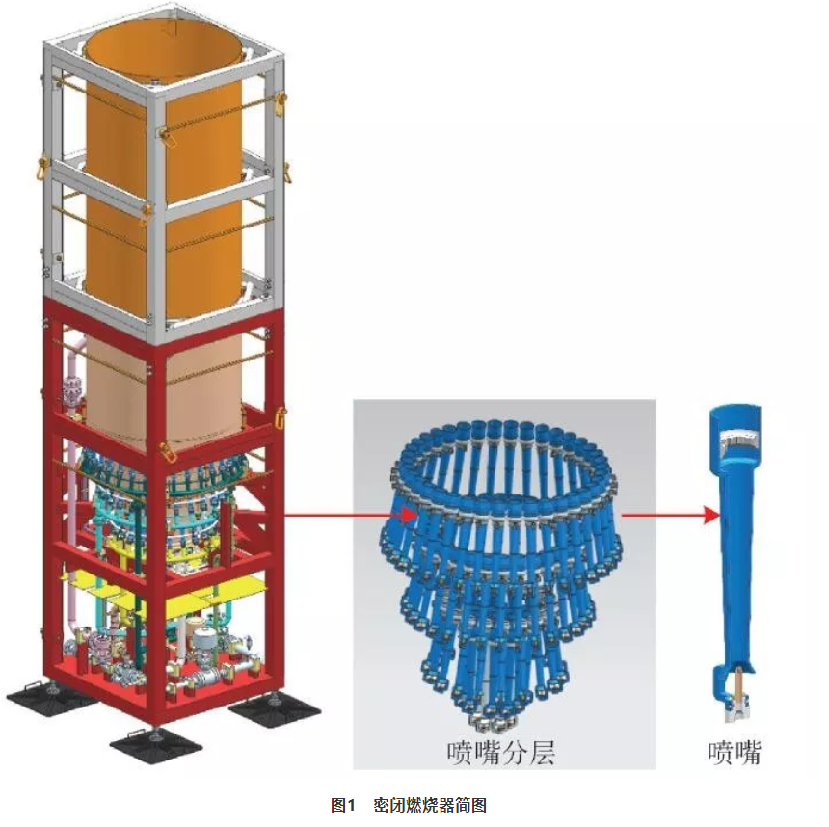

为了进一步优化文丘里喷嘴，通过调整喷嘴出口孔径以及进风截面尺寸，将吸入空气预混比例由常规1∶9 提高到1∶17，单个喷嘴在处理气量为0.3×104 m3/d 时达到最佳燃烧效果，火焰高度可控制在1 m 内。通过实验表明，最优结构（图2 中结构3）燃烧效率提高至98% 以上。

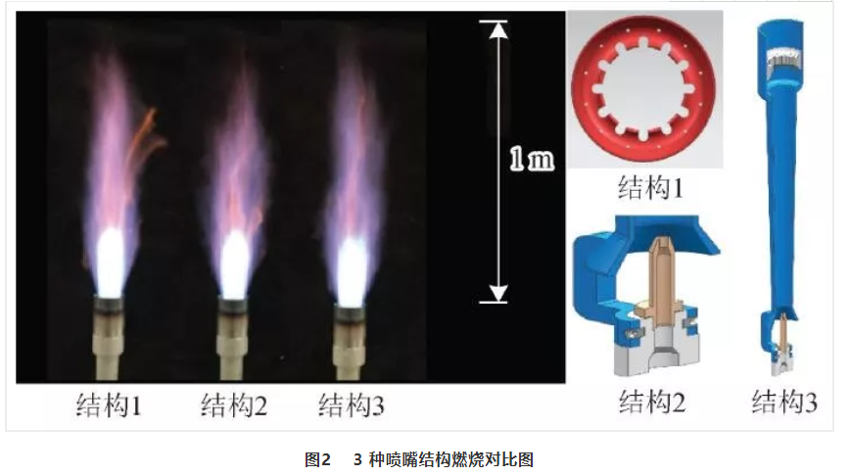

2.2　喷嘴分布

为了满足最大燃烧处理气量30×104 m3/d 的指标要求，需要布置超过100 个喷嘴。在喷嘴分布上，首先需要确保喷嘴火焰之间不会连焰，还要设置专用传焰装置保障所有喷嘴同时燃烧，最后还应留出足够的空间保障空气吸入无阻碍。

为此采用了4 层倒塔形喷嘴布局（图3），其中第一层（底部）17 根，第二层18 根，第三层30 根，第四层38 根，共计103 根，总处理气量30.9×104 m3/d。

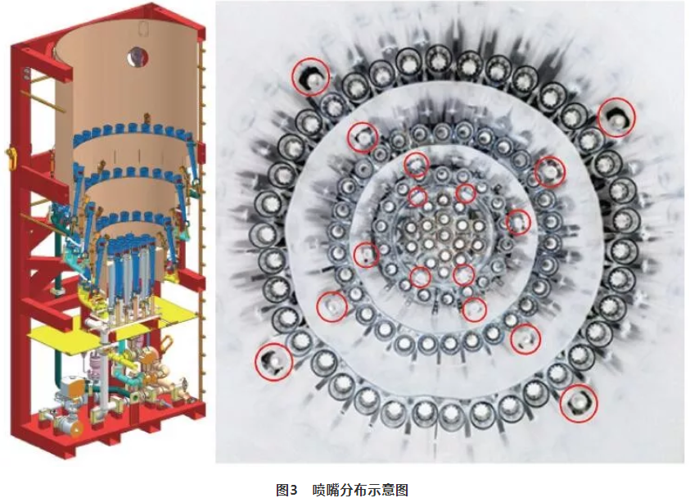

每一层配备4 个长明火炬，总共16 个，确保点火可靠，长明火炬防爆防水，可以在恶劣的气候条件下点燃，设有测温铠装式热电偶，通过检测温度及时把长明火燃烧情况反馈给地面控制系统。

2.3　控制系统

控制系统由电动阀、传感器、PLC 远程控制柜和计算机控制软件组成。

对每一层喷嘴采用分压控制方式进行控制，天然气进入火炬区后分为4 路，由电动阀控制，分别进入燃烧器喷嘴的第一层、第二层、第三层和第四层进行燃烧。整套装置在自动点火系统的集中监控下自动运行（图4）。

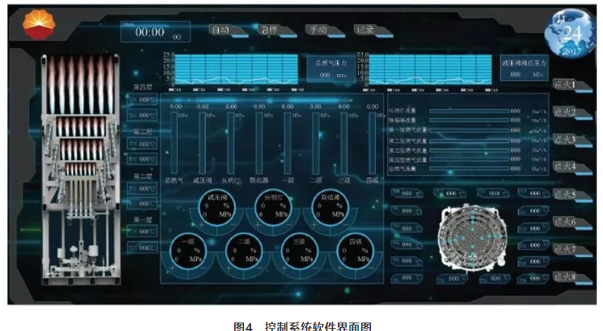

燃烧器喷嘴和点火器由压力变送器作为触发条件进行控制，当压力高于点火设定值时，点火器启动点燃长明火并正常燃烧；当压力高于第一层燃烧器喷嘴阀门设定值时且长明火正常燃烧时，自动打开第一层燃烧器阀门，天然气进入第一层燃烧器喷嘴进行燃烧；当压力高于第二层燃烧器喷嘴阀门设定值且长明火正常燃烧时，自动打开第二层燃烧器喷嘴阀门，天然气由第一、二层燃烧器喷嘴同时进行燃烧；当压力高于第三层燃烧器喷嘴阀门设定值且长明火正常燃烧时，自动打开第三、四层燃烧器喷嘴阀门，天然气由第一、二、三、四层燃烧器喷嘴同时进行燃烧。

压力低于哪一层燃烧器喷嘴阀门下限，该层燃烧器喷嘴阀门就会关闭，如当压力低于第四层燃烧器喷嘴阀门下限时，第四层燃烧器喷嘴阀门关闭，依次类推；当压力低于长明火下限时，则关闭长明火。4 层燃烧器喷嘴根据压力变动自动燃烧，实现尾气的稳定放空，防止火炬的频繁启、停。

3　现场应用

3.1　试验井及燃烧简况

试验井位于重庆市永川区，为一口水平井，完钻井深3 945.12 m/5 844.00 m（垂深/ 斜深），试油层位为下志留统龙马溪组，采用分簇射孔＋可溶桥塞分段压裂工艺，分段数为30 段。

在放喷口见气并远程点火燃烧，随后开始使用该密闭燃烧器。为了对比密闭燃烧器的效果，在天然气放喷测试期间，一部分天然气在燃烧池点火燃烧，另一部分天然气则采用密闭燃烧器燃烧。期间随着地层液体的排出，井口产气量会逐步增大并趋于稳定，因此本次试验分为两个阶段（包括小产气量阶段和正常放喷阶段）进行，间断使用密闭燃烧器6 d，共约35 h。其中小产气量阶段放喷测试持续4 d，选取其中的2 d 开展密闭燃烧器试验，间断使用密闭燃烧器约15 h ；正常放喷阶段持续25 d，选取4 d 开展密闭燃烧器试验，间断使用密闭燃烧器约20 h。

3.2　试验过程

3.2.1　小产气量阶段

在初期由于单井产气量较低，燃烧器仅第一层和第二层燃烧头打开。现场测量数据如图5 所示，试验井平均产气量为17.9×104 m3/d，其中一部分天然气（9.0×104 m3/d）分流到现场燃烧池燃烧，另一部分（8.9×104 m3/d）分流进入燃烧器燃烧；20 m 处噪声平均为41 dB，温度平均为21.2 ℃，与环境温度无差异；现场情况如图6 所示，火焰燃烧不可见，无黑烟出现。

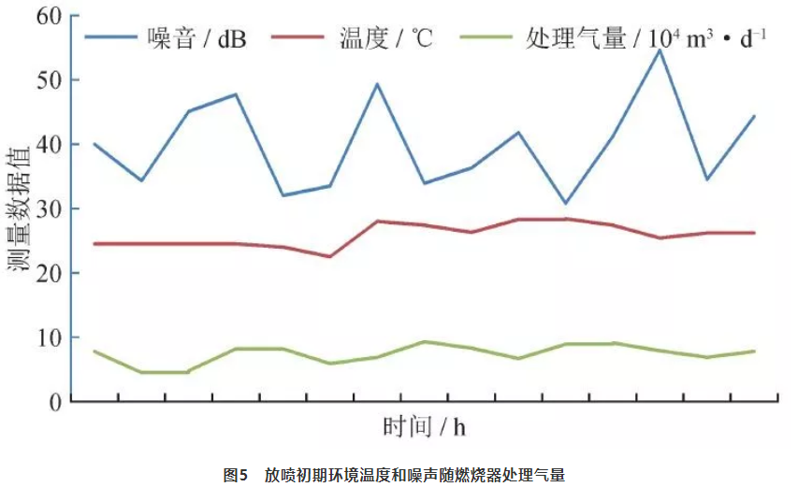

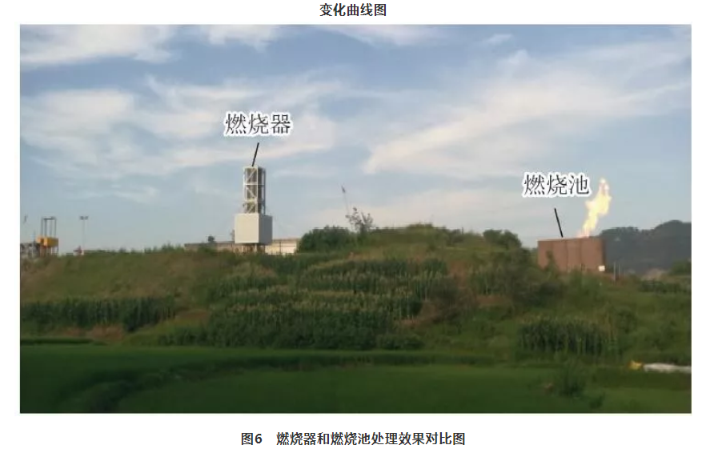

3.2.2　正常放喷阶段

正常放喷期间，第一层、第二层、第三层和第四层燃烧器喷嘴全部打开。现场测量数据如图7 所示：试验井平均产气量为54.3×104 m3/d，通过分流进入燃烧器的气量为29.3×104 m3/d ；20 m 处噪声平均为78.6 dB，最大为83.9 dB；温度升值28.6 ℃后无变化，与大气环境温差9.2 ℃（测试时为夜间，环境温度为19.4 ℃）；现场火焰燃烧略微可见，无黑烟出现。

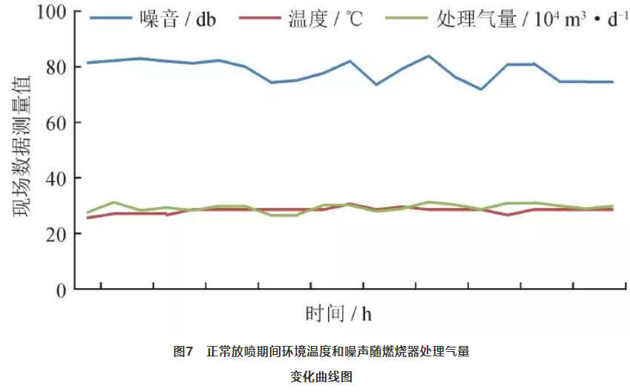

3.3　试验结论

密闭燃烧器在降低热辐射和光污染方面有着明显优势，能满足不用征地修建放喷口，直接在原有井场角落上摆放该型号密闭燃烧器后就进行放喷排液的要求，在噪音控制方面满足20 m 范围之外噪音强度小于等于85 dB，与大气环境温差小于10 ℃的技术要求。

4　结论

1）通过开展强吸预混燃烧喷嘴、喷嘴布局研究和分压控制研究，研制的密闭燃烧器燃烧效率提高至98% 以上。通过现场试验表明：处理气量最大（29.3×104 m3/d）条件下燃烧时无可见火焰，距离燃烧器壳体20 m 处噪音小于等于85 dB、周围环境温度升高值小于等于10 ℃。

2）密闭燃烧器能有效降低噪音、热辐射和光污染，无需修建燃烧池和树立立式火炬，对于页岩气开发、探井试油测试等方面的天然气废弃气的处理有明显工程优势，具备推广应用的前景。

3）由于试验时间较短，对密闭燃烧器的抗温性能和系统稳定性等未进行充分验证，下一步加大研究和试验力度，以期为密闭燃烧器的推广应用奠定基础。

来源：天然气工业 论文原载于《天然气工业》2019年第10期